2022년 1차 기여(복지)포인트를 지급합니다.

○ 지급포인트: 기여포인트 1차 지급, 50만 point

○ 지급일 : 2022.05.04(수), 16시 이후 확인가능
-지급일 이후 3년 내 사용가능 (미사용시 소멸)

○ 복지포인트 지급내역 확인방법
- 개인형 복지카드 (kt패밀리카드 등 신용카드형
복지카드 사용자) → http://ibene.co.kr
- 법인형 복지카드(신용카드형 복지카드 발급
불가자) → 포인트 부여, 사용 시 문자로 개별안내
※법인형 복지카드 전용 조회는 5월中 오픈 예정
(추후 개별안내)

○ 복지카드 분실신고 및 재발급신청
1. 개인형 복지카드 이용직원
→ ☏1899-7771 + (*) 또는 상담사연결(0)
→ 페이북 앱 > 더보기 > 분실재발급
2. 법인형 복지카드 이용직원
→ 분실신고 : ☏1899-7771 + (8)
→ 재발급 신청 : support@kt.com으로 사번,
성명, 요청사항 발송
○ 참고사항
- 복지포인트 제도안내 : ERP > HR > 복지후생
> 제도안내 > 복지포인트 참조
- 복지카드를 재발급 받은 경우는 별도로 ERP
등록 없이 자동으로 기존 잔여포인트가 연동됨
- 복지포인트 관련 문의 : support@kt.com

KT노동조합 최장복 위원장이 4월 29일(금), 고용노동부가 주최한 ‘2022년 근로자의 날 유공 정부포상 시상식’에서 은탑산업훈장을 수상했다.

서울 중구 더플라자 호텔에서 열린 이날 시상식에서 최장복 위원장은 대립적 노사관계를 협력적 노사관계로 전환하고 사회공헌활동을 주도하는 등 국민으로부터 지지 받는 노사관계 정착에 기여한 공로로 영예의 은탑산업훈장을 수여 받게 되었다.

최종 포상대상자 및 훈격은 공적심사위원회, 차관회의, 국무회의 및 대통령 재가 등의 과정을 거쳐 확정된다.
2022년 기여포인트 1차 지급안내
대상: 지급일 현재 재직자 (창업지원휴직 또는 내일설계휴직 무급도래자 제외)
[제14 - 265호]
2022년 4월 29일(금)
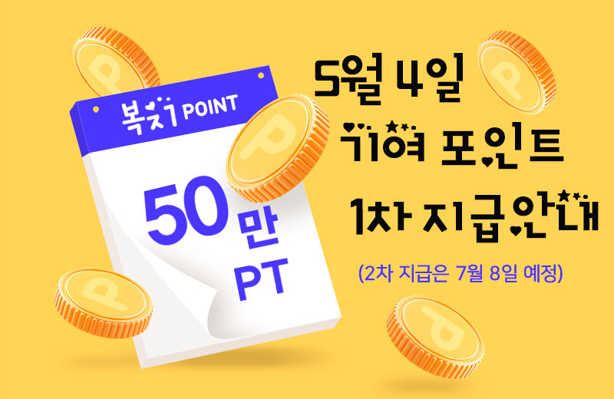
KT노동조합 최장복 위원장, 2022년도
‘근로자의 날 정부포상 은탑산업훈장’수상
